- 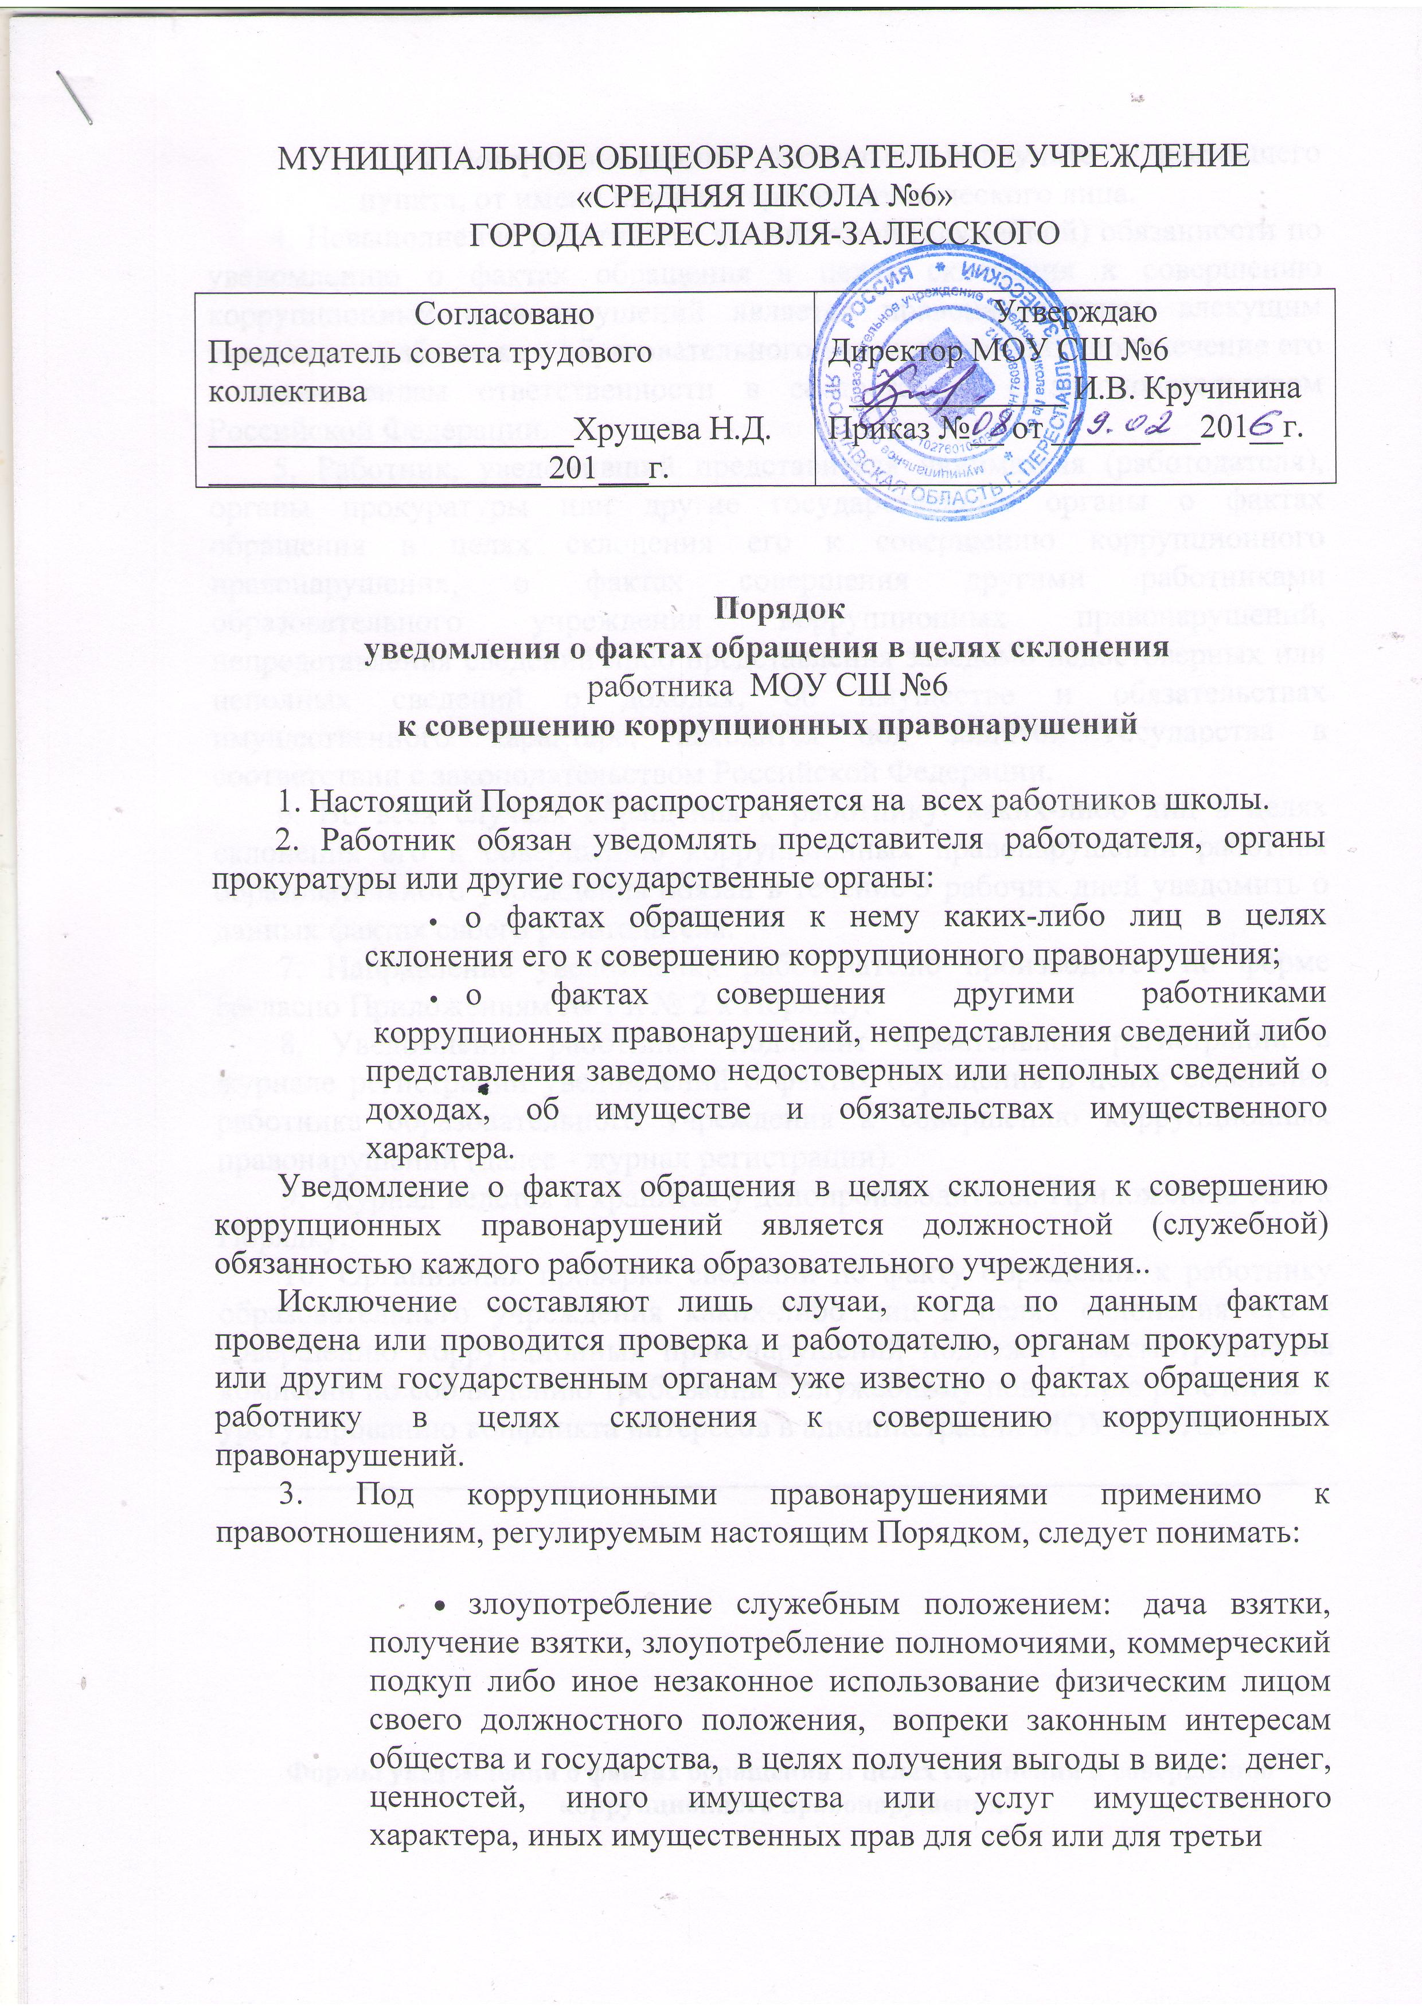лиц, либо незаконное предоставление такой выгоды указанному лицу другими физическими лицами;
- совершение деяний, указанных в подпункте "а" настоящего пункта, от имени или в интересах юридического лица.
4. Невыполнение работником должностной (служебной) обязанности по уведомлению о фактах обращения в целях склонения к совершению коррупционных правонарушений является правонарушением, влекущим увольнение работника с образовательного учреждения либо привлечение его к иным видам ответственности в соответствии с законодательством Российской Федерации.
5. Работник, уведомивший представителя нанимателя (работодателя), органы прокуратуры или другие государственные органы о фактах обращения в целях склонения его к совершению коррупционного правонарушения, о фактах совершения другими работниками образовательного учреждения коррупционных правонарушений, непредставления сведений либо представления заведомо недостоверных или неполных сведений о доходах, об имуществе и обязательствах имущественного характера, находится под защитой государства в соответствии с законодательством Российской Федерации.
6. Во всех случаях обращения к работнику каких-либо лиц в целях склонения его к совершению коррупционных правонарушений работник образовательного учреждения обязан в течение 3 рабочих дней уведомить о данных фактах своего работодателя.
7. Направление уведомления работодателю производится по форме согласно Приложениям № 1 и № 2 к Порядку.
8. Уведомление работника подлежит обязательной регистрации в журнале регистрации уведомлений о фактах обращения в целях склонения работника образовательного учреждения к совершению коррупционных правонарушений (далее - журнал регистрации).
9. Журнал ведется и хранится у делопроизводителя. Приложению № 3 к Порядку.
10. Организация проверки сведений по факту обращения к работнику образовательного учреждения каких-либо лиц в целях склонения его к совершению коррупционных правонарушений подлежит рассмотрению на комиссии по соблюдению требований к служебному поведению работника и урегулированию конфликта интересов в администрации МОУ СШ №6.

